**104年花蓮縣『社企盃』幼兒足球邀請賽/賽程圖**

比賽日期：104.11.14 （星期六） 地點：東里國小

**東里B（紅）**

**東里A（紅）**

6

2

1

大象組

5

10

紅面鴨

**源城（黑）**

**台東寧埔（黑）**

**東竹（白）**

**長良（白）**

9

（）

**大禹（紅）**

**樂合（紅）**

3

7

藍虎鯨

老鷹組

8

4

**明里（黑）**

**春日（白）**

11

**高寮（黑）**

**立山（白）**

12

備註：  
**一、請各單位開立收款收據（可事先寄達或當天給）**

**抬頭：花蓮縣富里鄉東里民小學 金額：1000  
 用途：參加104年花蓮縣『社企盃』幼兒足球邀請賽參賽費用   
 無收款收據無法領錢喔**！

二、**足球比賽不分晴天雨天，請帶隊老師評估是否多攜帶替換衣服與毛巾、  
 雨具 。  
三、東里國小有飲水機，響應環保工作，鼓勵選手自行攜帶環保杯。**

**四、11/14請著運動服裝，報到當天領取贊助單位衣服（T恤）。**

**104年花蓮縣『社企盃』幼兒足球邀請賽/賽程表**

請各單位於比賽前20分鐘報到

比賽時間：18分鐘（上下半場各9分鐘 中場休息4分鐘）

|  |  |  |  |  |  |  |  |  |  |
| --- | --- | --- | --- | --- | --- | --- | --- | --- | --- |
| 場次 | 日期 | 地點 | 時間 | 比賽球隊 | | 組別 | 成績 | | 場地 |
| 1 | 104年11月14日（星期六） | 東里國小 | 08：40 | 東里A | 長良 |  |  | | A |
| 2 | 08：40 | 東里B | 東竹 |  |  | | B |
| 3 | 09：05 | 樂合 | 春日 |  |  | | A |
| 4 | 09：05 | 大禹 | 立山 |  |  | | B |
| 5 | 09：30 | 東里A | 台東寧埔 |  |  | | A |
| 6 | 09：30 | 東里B | 源城 |  |  | | B |
|  | 10：00 | 開幕典禮與長官致詞（拍大合照） | | | | | A |
| 7 | 10：20 | 樂合 | 明里 |  | |  | B |
| 8 | 10：20 | 大禹 | 高寮 |  | |  |  |
| 9 | 10：55 | 長良 | 台東寧埔 |  | |  | A |
| 10 | 10：55 | 東竹 | 源城 |  | |  | B |
| 11 | 11：20 | 春日 | 明里 |  | |  | A |
| 12 | 11：20 | 立山 | 高寮 |  | |  | B |
|  |  |  | 11：45 | 閉幕頒獎 | | | | | |
|  |  |  | 12：20 | 來賓招待與工作檢討會 | | | | | |

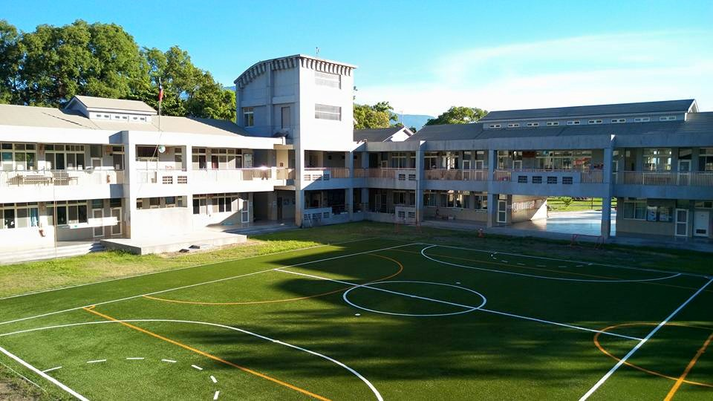

1訂餐資訊

東里社區發展協會886-1599 0938-889-868   
 （只接受事先先預訂）

秀姑巒風味餐0932-284-712 03-8861-898

2溫泉泡湯

玉溫泉泡湯03-888-8588

3.超商飲料

飲料店03-8861-625 0933-486-211大杯紅茶10元

裕通超商 03-886-1410 0399-480-879

裕達超商 03-886-1750 0933-537-670

